Hồ sơ Phân tích Quản Lý Nhà Hàng

Version 1.0

Sinh viên thực hiện:

1442052 – Phạm Đại Lượng

1442091 – Trần Tiến Thịnh

1442096 – Bùi Viết Tiến

**Bảng ghi nhận thay đổi tài liệu**

|  |  |  |  |
| --- | --- | --- | --- |
| **Ngày** | **Phiên bản** | **Mô tả** | **Tác giả** |
| 26/12/2015 | 1.0 | Soạn phân tích sơ đồ lớp | Phạm Đại Lượng  Trần Tiến Thịnh  Bùi Viết Tiến |
|  |  |  |  |
|  |  |  |  |
|  |  |  |  |

Mục lục

1. Sơ đồ lớp (mức phân tích) 3

1.1 Sơ đồ lớp (mức phân tích) 3

1.2 Danh sách các lớp đối tượng và quan hệ 3

1.3 Mô tả chi tiết từng lớp đối tượng 3

2. Sơ đồ trạng thái 3

# Sơ đồ lớp (mức phân tích)

## Sơ đồ lớp (mức phân tích)

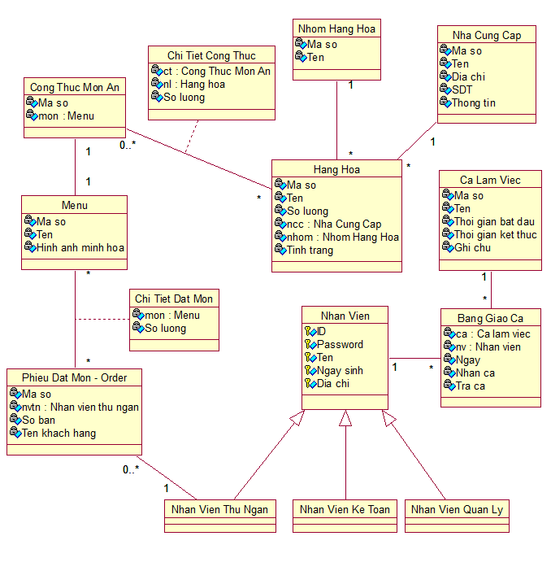

## Danh sách các lớp đối tượng và quan hệ

|  |  |  |  |
| --- | --- | --- | --- |
| STT | Tên lớp/quan hệ | Loại | Ý nghĩa/Ghi chú |
| 1 | Menu | Lớp | Là danh sách các món ăn |
| 2 | Phiếu đặt món Order | Lớp | Chứa thông tin đặt món của khách hàng tại bàn số n. |
| 3 | Chi tiết đặt món | Lớp | Chứa danh sách món ăn của order tương ứng |
| 4 | Hàng hóa | Lớp | Là danh sách các mặt hàng mà nhà hàng sử dụng |
| 5 | Nhóm hàng hóa | Lớp | Là danh sách các hàng hóa thuộc về một nhóm |
| 6 | Nhà cung cấp | Lớp | Là danh sách các nhà cung cấp của hàng hóa |
| 7 | Công thức món ăn | Lớp | Là danh sách các công thức làm món ăn tương ứng trong menu |
| 8 | Chi tiết công thức | Lớp | Là danh sách nguyên liệu - lấy từ hàng hóa- cho công thức tương ứng |
| 9 | Nhân viên | Lớp | Thông tin cở bản của nhân viên |
| 10 | Nhân viên thu ngân | Lớp kế thừa từ "Nhân viên" | là lớp nhân viên chịu trách nhiệm về đặt món và thanh toán cho khách |
| 11 | Nhân viên kế toán | Lớp kế thừa từ "Nhân viên" | Là lớp nhân viên chịu trách nhiệm về thu chi của nhà hàng |
| 12 | Nhân viên quản lý | Lớp kế thừa từ "Nhân viên" | Là lớp nhân viên chịu tránh nhiệm về quản lý danh mục hàng hóa, thông kê thu chi - doanh thu, sửa order |
| 13 | Ca làm việc | Lớp | Danh sách các ca làm việc của nhân viên |
| 14 | Bảng giao ca | Lớp | Danh sách các nhân viên làm việc trong 1 ca |

## Mô tả chi tiết từng lớp đối tượng

### Menu

* *Với mỗi lớp đối tượng:*
  + *Lớp đối tượng đó kế thừa từ lớp đối tượng nào (nếu có)*
  + *Mô tả danh sách các thuộc tính (cần ghi chú rõ các thuộc tính nào kế thừa từ lớp cha – nếu có, loại thuộc tính là public, protected hay private …)*

|  |  |  |  |  |
| --- | --- | --- | --- | --- |
| STT | Tên thuộc tính | Loại | Ràng buộc | Ý nghĩa/ghi chú |
| 1 | Mã số | Private |  | Mã số của món ăn |
| 2 | Tên | Private |  | Tên món ăn |
| 3 | Hình ảnh minh họa | Private |  | Hình ảnh minh họa cho món ăn |

* + *Danh sách các trách nhiệm (các phương thức) chính. Cần xác định rõ phương thức nào cần phải cài đặt lại cho các lớp đối tượng con*

### Phiếu đặt món - order

|  |  |  |  |  |
| --- | --- | --- | --- | --- |
| STT | Tên thuộc tính | Loại | Ràng buộc | Ý nghĩa/ghi chú |
| 1 | Mã số | Private |  |  |
| 2 | Nvtn: Nhan viên thu ngân | Private |  | Là mã số nhân viên thu ngân |
| 3 | Số bàn | Private |  | Số bản của khách |
| 4 | Tên khách hàng | Private |  | Thông tin của khách hàng |

### Chi tiết đặt món

|  |  |  |  |  |
| --- | --- | --- | --- | --- |
| STT | Tên thuộc tính | Loại | Ràng buộc | Ý nghĩa/ghi chú |
| 1 | Món: Menu | Private |  | Là mã số món ăn bên Menu |
| 2 | Số lượng | Private |  | Số lượng của 1 món |

### Hàng hóa

|  |  |  |  |  |
| --- | --- | --- | --- | --- |
| STT | Tên thuộc tính | Loại | Ràng buộc | Ý nghĩa/ghi chú |
| 1 | Mã số | Private |  | Mã số hàng hóa |
| 2 | Tên | Private |  | Tên mặt hàng |
| 3 | Số lượng | Private |  | Số lượng của mặt hàng có trong kho |
| 4 | Ncc: Nhà cung cấp | Priavte |  | Là mã số nhà cung cấp |
| 5 | Nhóm: Nhóm hàng hóa | Private |  | Là mã số nhóm hàng hóa |

### Nhóm hàng hóa

|  |  |  |  |  |
| --- | --- | --- | --- | --- |
| STT | Tên thuộc tính | Loại | Ràng buộc | Ý nghĩa/ghi chú |
| 1 | Mã số | Private |  | Mã số của nhóm hàng hóa |
| 2 | Tên | Private |  | Tên của mặt hàng |

### Nhà cung cấp

|  |  |  |  |  |
| --- | --- | --- | --- | --- |
| STT | Tên thuộc tính | Loại | Ràng buộc | Ý nghĩa/ghi chú |
| 1 | Mã số | Private |  | Mã số của nhóm hàng hóa |
| 2 | Tên | Private |  | Tên của nhà cung câp |
| 3 | Địa chỉ | Private |  | Địa chỉ của nhà cung cấp |
| 4 | SDT | Private |  | Số điện thoại của nhà cung cấp |
| 5 | Thông tin | Private |  | Thông tin thêm của nhà cung cấp |

### Công thức món ăn

|  |  |  |  |  |
| --- | --- | --- | --- | --- |
| STT | Tên thuộc tính | Loại | Ràng buộc | Ý nghĩa/ghi chú |
| 1 | Mã số | Private |  | Mã số của công thức |
| 2 | Món: Menu | Private |  | Là mã số món bên menu |

### Chi tiết công thức

|  |  |  |  |  |
| --- | --- | --- | --- | --- |
| STT | Tên thuộc tính | Loại | Ràng buộc | Ý nghĩa/ghi chú |
| 1 | Ct: Công thức món ăn | Private |  | Là mã số công thức món ăn |
| 2 | Nl: Hàng hóa | Private |  | Là mã số hàng hóa - nguyên liệu |
| 3 | Số lượng | Private |  | Số lượng hàng hóa - nguyên liệu cần cho công thức món ăn |

### Nhân viên

|  |  |  |  |  |
| --- | --- | --- | --- | --- |
| STT | Tên thuộc tính | Loại | Ràng buộc | Ý nghĩa/ghi chú |
| 1 | ID | public |  | Mã nhân viên |
| 2 | Password | public |  | Mật khẩu của nhân viên |
| 3 | Tên | Public |  | Tên nhân viên |
| 4 | Ngày sinh | Public |  | Ngày sinh của nhân viên |
| 5 | Địa chỉ | Public |  | Địa chỉ của nhân viên |

### Nhân viên thu ngân

|  |  |  |  |  |
| --- | --- | --- | --- | --- |
| STT | Tên thuộc tính | Loại | Ràng buộc | Ý nghĩa/ghi chú |
|  |  |  |  |  |

### Nhân viên kế toán

|  |  |  |  |  |
| --- | --- | --- | --- | --- |
| STT | Tên thuộc tính | Loại | Ràng buộc | Ý nghĩa/ghi chú |
|  |  |  |  |  |

### Nhân viên quản lý

|  |  |  |  |  |
| --- | --- | --- | --- | --- |
| STT | Tên thuộc tính | Loại | Ràng buộc | Ý nghĩa/ghi chú |
|  |  |  |  |  |

### Ca làm việc

|  |  |  |  |  |
| --- | --- | --- | --- | --- |
| STT | Tên thuộc tính | Loại | Ràng buộc | Ý nghĩa/ghi chú |
| 1 | Mã số | Private |  | Mã số của ca |
| 2 | Tên | Private |  | Tên ca |
| 3 | Thời giản bắt đàu | Private |  | Thời gian bắt đầu của ca |
| 4 | Thời gian kết thúc | Private |  | Thời gian kết thúc của ca |
| 5 | Ghi chú | Private |  | Ghi chú của ca (nếu có) |

### Bảng giao ca

|  |  |  |  |  |
| --- | --- | --- | --- | --- |
| STT | Tên thuộc tính | Loại | Ràng buộc | Ý nghĩa/ghi chú |
| 1 | Ca: Ca làm việc | Private |  | Là mã số của ca làm việc |
| 2 | Nv: Nhân viên | Private |  | Là ID của nhân viên |
| 3 | Ngày | Private |  | Ngày làm việc |
| 4 | Nhận ca | Private |  | Ghi nhận nhân viên có nhận ca chưa |
| 5 | Trả ca | Private |  | Ghi nhận nhân viên có trả ca chưa |

# Sơ đồ trạng thái

*Ghi chú: nếu trong đề tài có sơ đồ trạng thái thì trình bày trong phần này. Nếu không, có thể bỏ qua phần này*

*Với mỗi sơ đồ trạng thái: cần vẽ sơ đồ, ghi rõ danh sách các trạng thái và các biến cố hoặc hành động trong sơ đồ*